ВНИМАНИЕ – ДЕТИ!!!

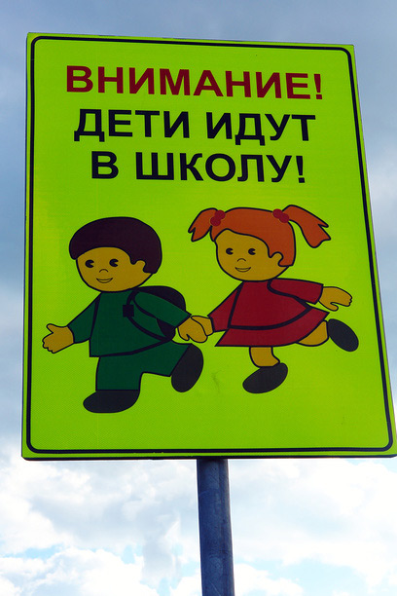 | С 26 августа по 15 сентября 2019 года в Свердловской области проводится профилактическое мероприятие «Внимание - Дети!», главная цель которого – предупреждение числа дорожно-транспортных происшествий с участием детей.  За 7 месяцев 2019 года на территории Свердловской области зарегистрировано 201 ДТП с участием детей, в которых погибли 8 детей и 214 получили травмы различной степени тяжести.

За 7 месяцев 2019 года на территории обслуживаемой ОГИБДД МО МВД России «Заречный» зарегистрировано 6 дорожно-транспортных происшествий с участием несовершеннолетних в возрасте до 16 лет, в которых пострадали 7 детей (АППГ – 4 ДТП, в которых 1 ребенок погиб и 4 детей получили ранения). С участием несовершеннолетних до 18 лет зарегистрировано 2 ДТП (АППГ – 4), в которых пострадали 3 подростка (АППГ – 4 подростка получили ранения).
Сформировать правильную модель безопасного поведения на дороге - это в первую очередь задача родителей. Именно они должны быть примером строгого соблюдения Правил дорожной безопасности для своего ребёнка.

Госавтоинспекция обращается к родителям!!

Напомните свои детям наиболее распространённые ошибки, совершаемые на дорогах детьми. Повторите с детишками Правила дорожного движения для пешеходов, составьте с детьми безопасный маршрут «Дом – школа – дом» и вместе пройдите его.
Родители-водители! Не пренебрегайте жизнью и здоровьем Вашего ребёнка. В большинстве случаев, дети гибнут по вине самих взрослых, которые возят их в автомобилях без специальных удерживающих устройств, садятся пьяными за руль машины, в которых находятся дети, превышают скорость. Мы не должны забывать, что именно от нас, взрослых зависят жизнь и здоровье подрастающего поколения, поэтому должны быть внимательнее на дороге, так как совершённые за рулём ошибки могут привести к страшной непоправимой трагедии. Помните о возможности неожиданного появления детей на проезжей части – соблюдайте безопасную скорость.

